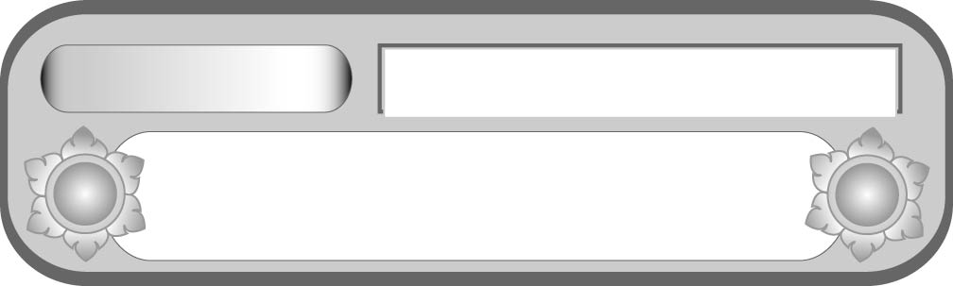
หน่วยการเรียนรู้ที่ ๒
แผนการจัดการเรียนรู้ที่ ๖
คุณค่าจากเรื่อง ราชาธิราช ตอน กำเนิดมะกะโท
ราชาธิราช ตอน กำเนิดมะกะโท
ชั้นประถมศึกษาปีที่ ๕ เวลา ๑ ชั่วโมง


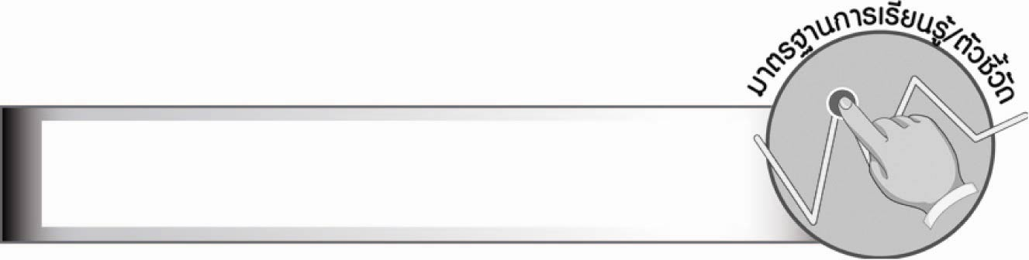
มาตรฐานการเรียนรู้/ตัวชี้วัด

มาตรฐานการเรียนรู้
มาตรฐาน ท ๕.๑ เข้าใจและแสดงความคิดเห็น วิจารณ์วรรณคดีและวรรณกรรมไทย
อย่างเห็นคุณค่า และนำมาประยุกต์ใช้ในชีวิตจริง
ตัวชี้วัด
ท ๕.๑ ป. ๕/๓ อธิบายคุณค่าของวรรณคดีและวรรณกรรม

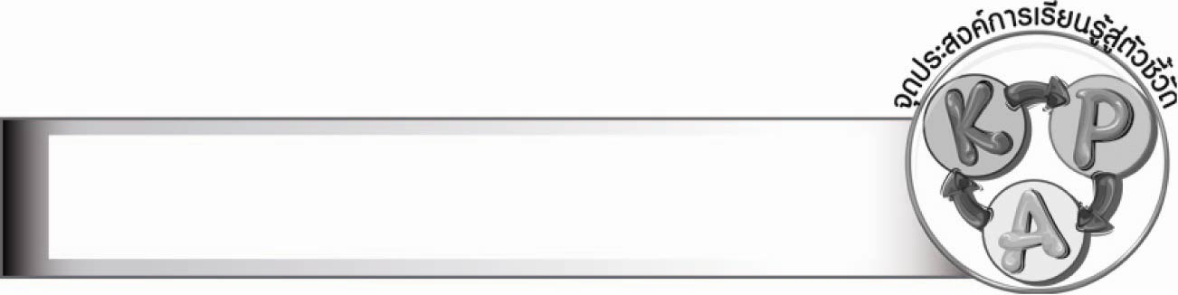
จุดประสงค์การเรียนรู้สู่ตัวชี้วัด

๑. อธิบายคุณค่าของเรื่อง ราชาธิราช ตอน กำเนิดมะกะโท (P)
๒. วิเคราะห์คุณค่าของเรื่อง ราชาธิราช ตอน กำเนิดมะกะโท (K)
๓. เห็นคุณค่าของวรรณคดีไทยและมีนิสัยรักการอ่าน (A)


สาระสำคัญ

ราชาธิราช ตอน กำเนิดมะกะโท มีคุณค่าทั้งด้านปัญญา ด้านสังคมและวัฒนธรรม

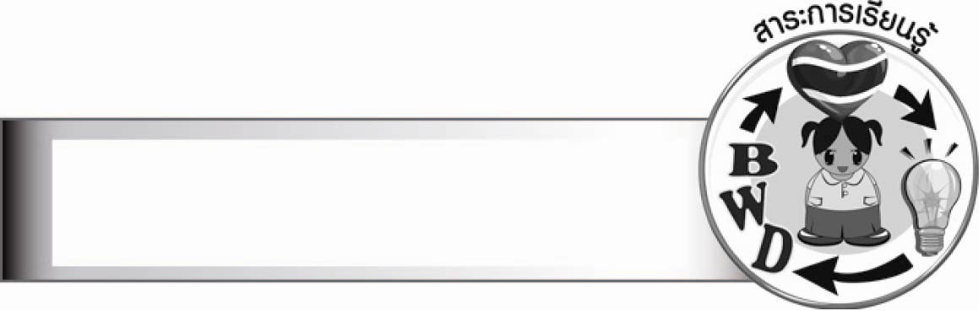
สาระการเรียนรู้

ราชาธิราช ตอน กำเนิดมะกะโท

สมรรถนะสำคัญของผู้เรียน

๑. ความสามารถในการสื่อสาร
- ทักษะการอ่าน
- ทักษะการเขียน
- ทักษะการฟัง การดู และการพูด
๒. ความสามารถในการคิด
- การวิเคราะห์
- การสรุปความรู้
- การประเมินค่า
๓. ความสามารถในการแก้ปัญหา
๔. ความสามารถในการใช้ทักษะชีวิต
๕. ความสามารถในการใช้เทคโนโลยี

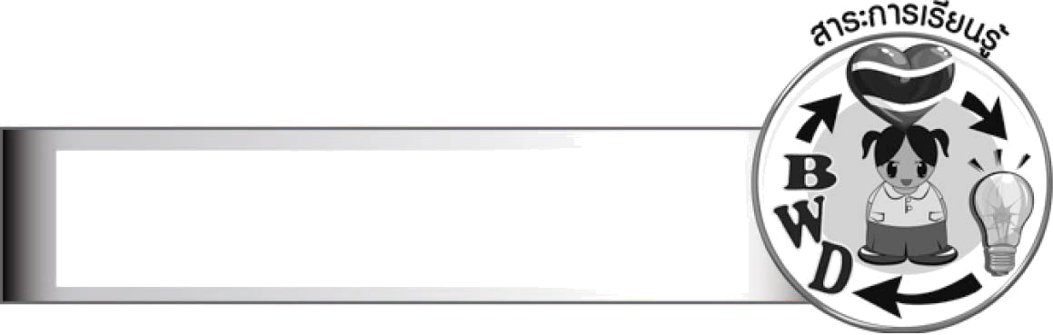
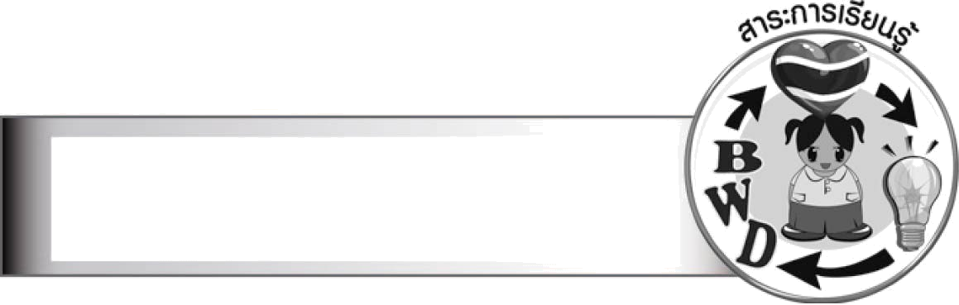
คุณลักษณะอันพึงประสงค์

มุ่งมั่นในการทำงาน
ตัวชี้วัดที่ ๖.๑ ตั้งใจและรับผิดชอบในการปฏิบัติหน้าที่การงาน
ตัวชี้วัดที่ ๖.๒ ทำงานด้วยความเพียรพยายามและอดทนเพื่อให้งานสำเร็จตามเป้าหมาย


ชิ้นงานหรือภาระงาน (หลักฐาน ร่องรอยแสดงความรู้)
ใบงาน เรื่อง การอธิบายคุณค่าของเรื่อง ราชาธิราช ตอน กำเนิดมะกะโท

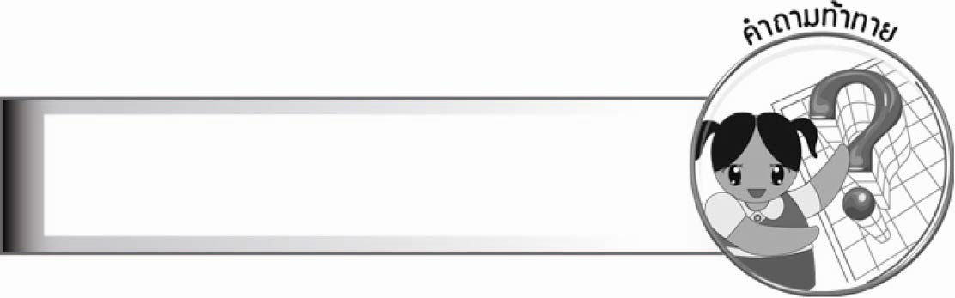
คำถามท้าทาย

มะกะโทน่าจะเป็นแบบอย่างในเรื่องใดของนักเรียนได้บ้าง


การจัดกิจกรรมการเรียนรู้

๑. นักเรียนร่วมกันแสดงความคิดเห็น โดยครูใช้คำถามท้าทาย ดังนี้
๏ มะกะโทน่าจะเป็นแบบอย่างในเรื่องใดของนักเรียนได้บ้าง
๒. ให้นักเรียนศึกษาความรู้เรื่อง คุณค่าของวรรณคดี แล้วร่วมกันพินิจวรรณคดี เรื่อง ราชาธิราช ตอน กำเนิดมะกะโท โดยครูคอยให้คำแนะนำเพิ่มเติม
๓. ให้นักเรียนเขียนเหตุการณ์ตอนสำคัญในเรื่องที่ประทับใจ แล้วอธิบายคุณค่าจากเหตุการณ์นั้น จากนั้นออกมานำเสนอหน้าชั้นเรียน
๔. ให้นักเรียนร่วมกันวิเคราะห์เรื่อง ราชาธิราช ตอน กำเนิดมะกะโท ว่ามีคุณค่าในด้านใดบ้าง
ที่น่าจะนำไปใช้ในชีวิตจริงได้
๕. ให้นักเรียนทำใบงานที่ ๓๓ เรื่อง การอธิบายคุณค่าของเรื่อง ราชาธิราช ตอน กำเนิดมะกะโท
๖. ให้นักเรียนและครูร่วมกันสรุปความรู้ ดังนี้
๏ ราชาธิราช ตอน กำเนิดมะกะโท มีคุณค่าทั้งด้านปัญญา ด้านสังคม และวัฒนธรรม
๗. ครูมอบหมายงาน โดยให้นักเรียนแบ่งกลุ่มตามความเหมาะสม ศึกษาความรู้เพิ่มเติมในหัวข้อต่อไปนี้ แล้วนำมาเสนอหน้าชั้นเรียน
๏ ประเพณีและเรื่องราวต่าง ๆ ที่เกี่ยวกับมอญ
๏ ความเชื่อเกี่ยวกับนิมิตและคำทำนายต่าง ๆ ของคนไทย
๏ ลักษณะนิสัย มารยาท และความประพฤติต่าง ๆ ที่ทำให้ผู้ใหญ่มีเมตตาและชื่นชม
แล้วออกมานำเสนอหน้าชั้นเรียนในเวลาที่เหมาะสม


การจัดบรรยากาศเชิงบวก

ให้นักเรียนแสดงความคิดสร้างสรรค์ และความสามารถอย่างเต็มที่ โดยครูช่วยเสริมแรงบวก
ให้นักเรียนมีการแสดงออกอย่างมั่นใจ


สื่อการเรียนรู้

ใบงาน

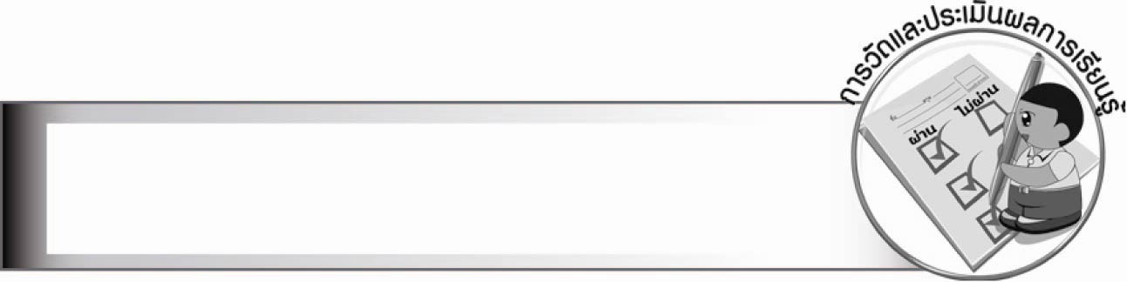
การวัดและประเมินผลการเรียนรู้

๑. วิธีการวัดและประเมินผล
๑.๑ สังเกตพฤติกรรมของนักเรียนในการเข้าร่วมกิจกรรม
๑.๒ ตรวจใบงานที่ ๓๓
๒. เครื่องมือ
แบบสังเกตพฤติกรรมการเข้าร่วมกิจกรรม
๓. เกณฑ์การประเมิน
การประเมินพฤติกรรมการเข้าร่วมกิจกรรม
ผ่านตั้งแต่ ๒ รายการ ถือว่า ผ่าน
ผ่าน ๑ รายการ ถือว่า ไม่ผ่าน

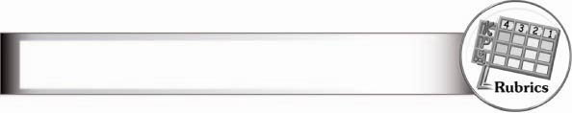
การประเมินผลตามสภาพจริง (Rubrics)

การประเมินใบงานนี้ให้ผู้สอนพิจารณาตามเกณฑ์การประเมินผลตามสภาพจริง (Rubrics)
เรื่อง การอธิบายคุณค่าของเรื่อง ราชาธิราช ตอน กำเนิดมะกะโท
ระดับคะแนน  เกณฑ์การประเมิน | ๔ | ๓ | ๒ | ๑
การอธิบายคุณค่าของ  เรื่อง ราชาธิราช ตอน  กำเนิดมะกะโท | อธิบายคุณค่าของเรื่อง  ที่อ่านได้ละเอียด  นำเสนอหลายประเด็น  และยกตัวอย่าง  ประกอบได้น่าสนใจ  ทำให้เข้าใจชัดเจน | อธิบายคุณค่าของเรื่อง  ที่อ่านได้ละเอียด  นำเสนอหลายประเด็น  และยกตัวอย่าง  ประกอบได้ทุกประเด็น | อธิบายคุณค่าของเรื่อง  ที่อ่านเพียง ๑ ประเด็น  แต่ก็สามารถอธิบาย  ได้ละเอียด  และยกตัวอย่าง  ประกอบได้สัมพันธ์กัน | อธิบายคุณค่าของเรื่อง  ที่อ่านได้ ๑ ประเด็น  และยกตัวอย่างเพียง  สั้น ๆ


ข้อเสนอแนะของผู้บริหารสถานศึกษา

__________________________________________________________________________________
__________________________________________________________________________________
__________________________________________________________________________________
__________________________________________________________________________________
__________________________________________________________________________________
__________________________________________________________________________________
__________________________________________________________________________________
__________________________________________________________________________________
__________________________________________________________________________________
__________________________________________________________________________________
__________________________________________________________________________________
__________________________________________________________________________________
__________________________________________________________________________________
__________________________________________________________________________________
__________________________________________________________________________________
__________________________________________________________________________________
__________________________________________________________________________________
__________________________________________________________________________________
__________________________________________________________________________________
__________________________________________________________________________________
__________________________________________________________________________________
__________________________________________________________________________________
__________________________________________________________________________________
__________________________________________________________________________________
__________________________________________________________________________________
__________________________________________________________________________________

ลงชื่อ_________________________ (ผู้บริหารสถานศึกษา)
(_________________________)
________/________/_______

บันทึกหลังการสอน

ผลการจัดการเรียนการสอน

________________________________________________________________________________
________________________________________________________________________________
________________________________________________________________________________
________________________________________________________________________________
________________________________________________________________________________
________________________________________________________________________________

ปัญหา/อุปสรรค

________________________________________________________________________________
________________________________________________________________________________
________________________________________________________________________________
________________________________________________________________________________
________________________________________________________________________________
________________________________________________________________________________

แนวทางแก้ไข

________________________________________________________________________________
________________________________________________________________________________
________________________________________________________________________________
________________________________________________________________________________
________________________________________________________________________________
________________________________________________________________________________

ลงชื่อ_________________________(ผู้บันทึก)
(_________________________)
________/________/_______

